聽語專業與臨床專業論理演講 筆記與心得
班級：聽四一A
姓名：何芷菁
學號：102514003

課堂筆記：
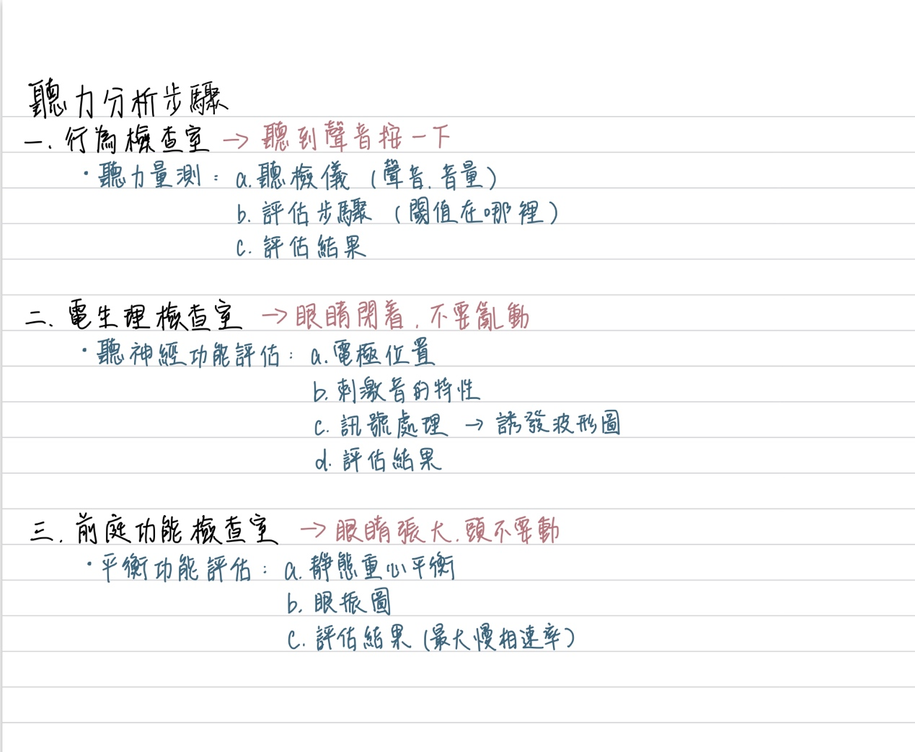
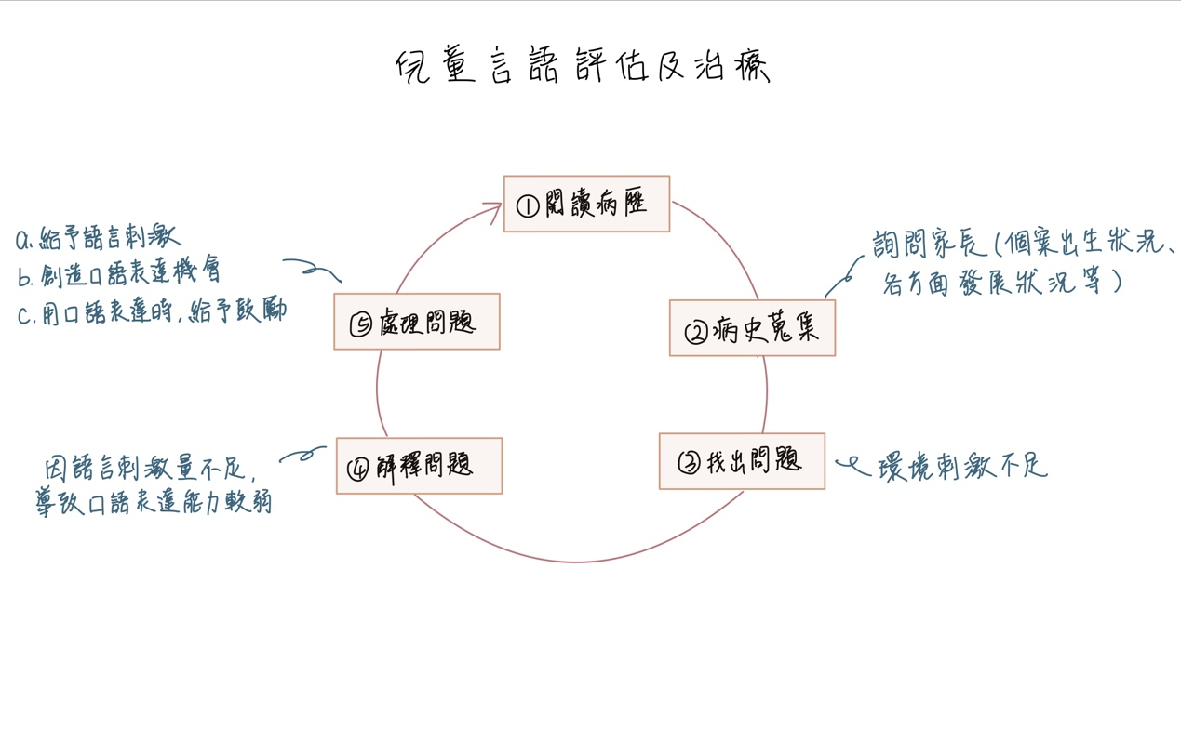

心得：
通過這次的講座，令我從中吸取了很多臨床上的經驗。面對個案時，我們應該保持着積極的心態，每個個案都有獨特之處，他們便是我們最好的老師。岳老師的一句話對我印象很深刻：「不是我們努力了，馬上就會有成果，但不努力，一定不會有所改變。也許再多吃一顆饅頭，我就會飽了！」我們應該仔細觀察個案，耐心傾聽他們想表達的事情，不斷思考適合他們的治療方案，並對此作出彈性的調整。特別是面對精神狀態不投入的兒童，我們可以透過遊戲的方式，使兒童逐漸融入過程中。如果這方法不可行，我們可以先緩一緩，給予兒童和治療師一個休息的時間，也讓兒童可以透過這段時間與家長或老師交流，使其情緒穩定下來，再進行下一步的治療方案。至於聽力師是主要的衞生保健專業人員，他們評估、診斷和管理從嬰兒和青少年到成人和老年人的所有年齡個體的聽力損失和平衡障礙。他們執行聽力檢查和評估，主要着重在對儀器的操作使用上，診斷問題的根源，對於聽障小孩也是不可或缺的角色。這些職業的使命我認為是讓世界公平一點。有的人天生就異於常人，更或者因意外形成差異等。這些職業就是希望的存在，能夠提患者生活的品質，改變他們生命。這也是我一直追逐的梦想，我知道這條路很困難，我會帶着我的熱愛堅持下去，希望將來能夠為社會出一分力。

